# Guia Java y DynamoDB en AWS

Esta es una guia dónde se hace un CRUD a DynamoDB en AWS por medio de código Java con un patron de diseño y arquitectura secuencial hacienda uso del SDK de AWS para Java.

Para el ejemplo se hizo uso de Maven como gestor de despendencias

1. Crear un usuario con privilegios de acceso por programación en AWS
   1. Ingresamos al Servicio de IAM en nuestro AWS console

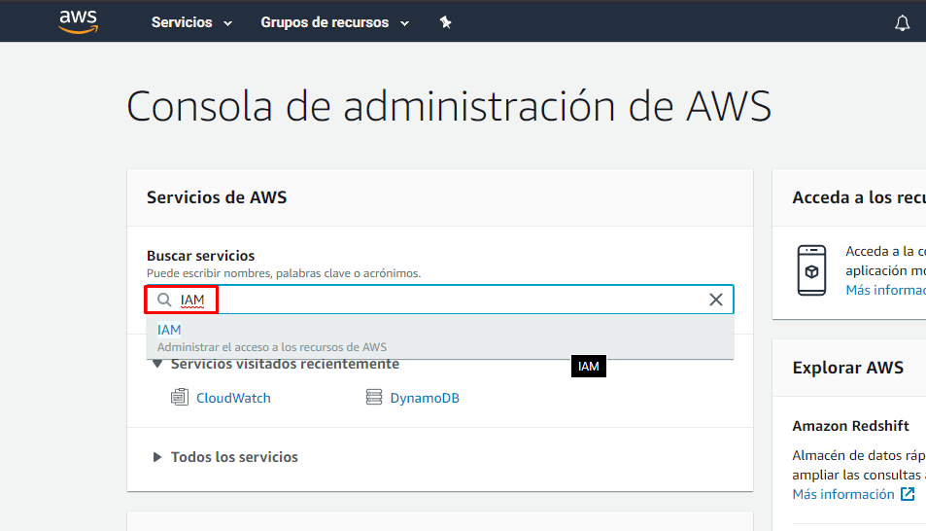

* 1. Ingresamos al menu Usuarios

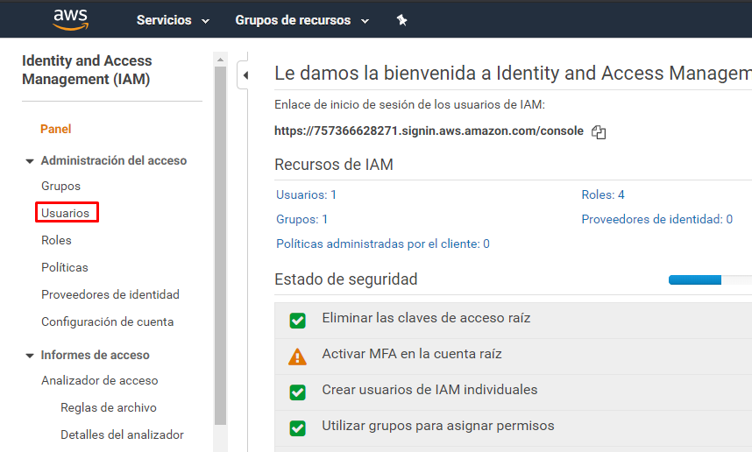

* 1. Damos clic en Añadir Usuario

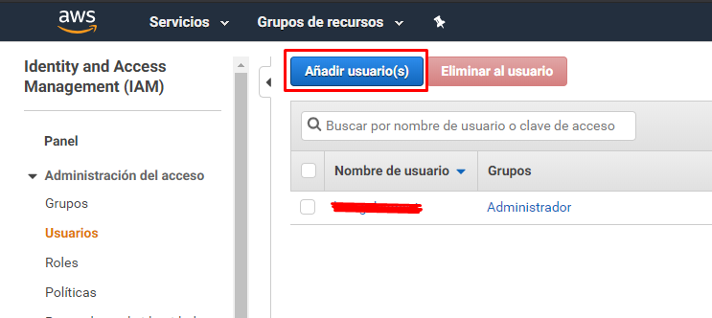

* 1. Ingresamos un Nombre de Usuario y checkeamos el Acceso mediante programación (Nota: el acceso por medio de consola es solo sí deseamos usar ese usuario para acceder a nuestra consola de AWS).

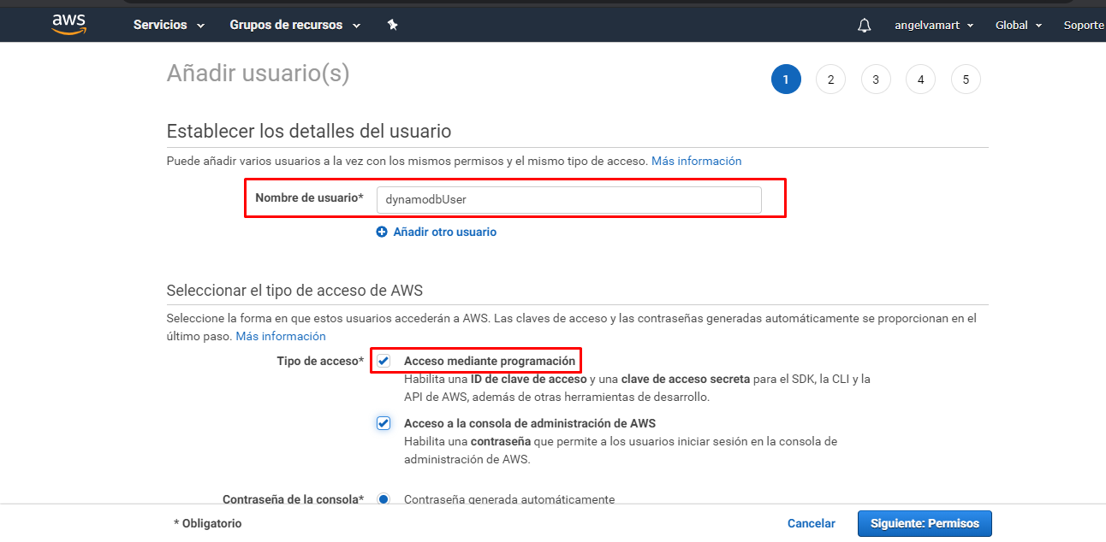

* 1. Luego asignamos permisos de Administrador para este usuario (Con el fin de que tenga control total en AWS)

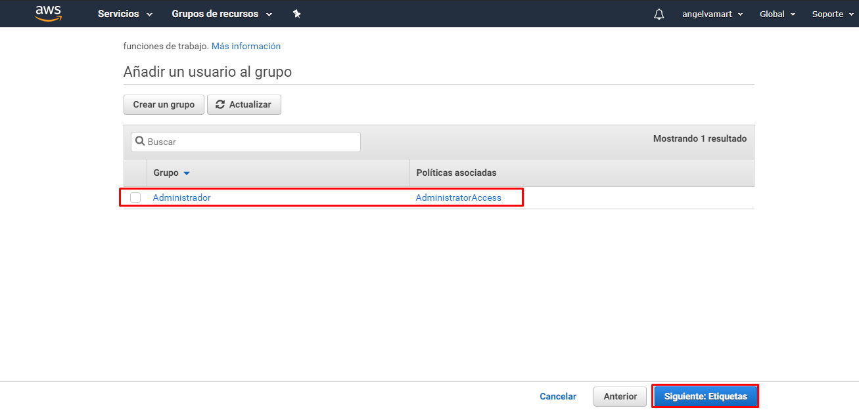

* 1. Es recommendable crear a menos 1 etiqueta para hacerle seguimiento a todos lo usuarios que creamos

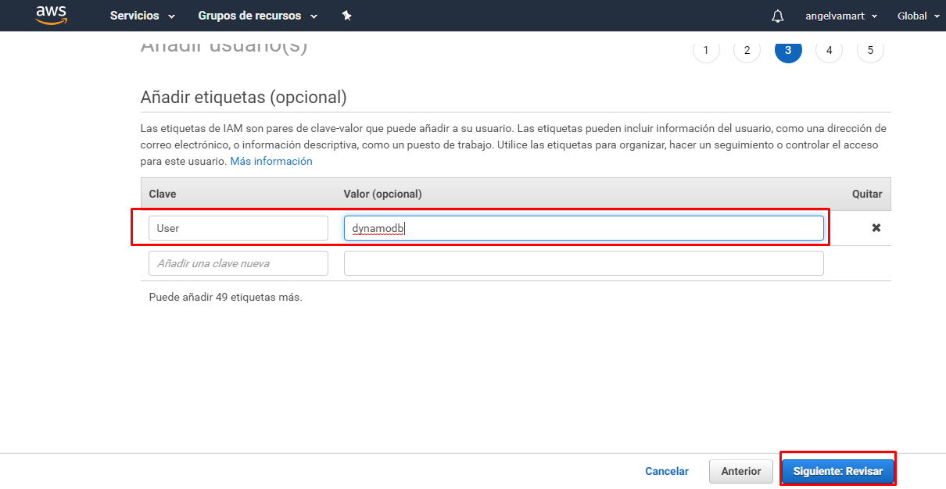

* 1. Por ultimo revisamos que el usuario se encuentre con los datos minimos necesarios para operar con el desde DynamoDB

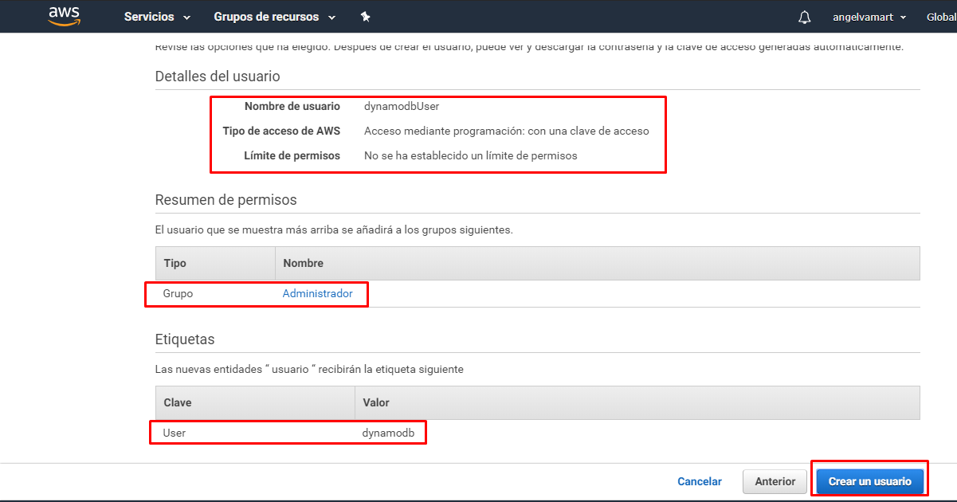

* 1. Al final nos mostrará un ID de clave de acceso y una Clave de acceso secreta (estas las guardaremos en un lugar ultra secreto y luego las usaremos en nuestro archivo de configuración de conexión con DynamoDB )

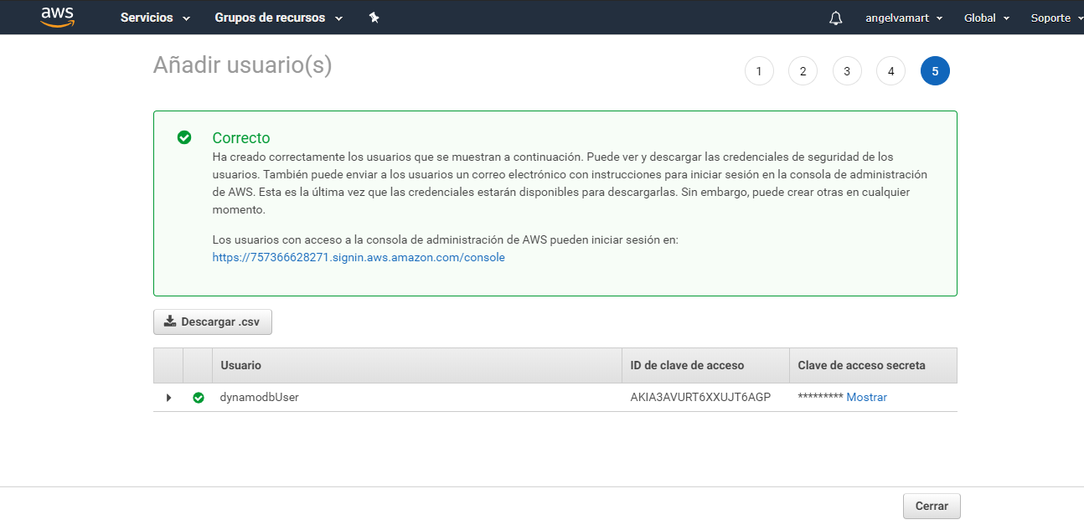

1. Importar el proyecto de la API de Java que permite el CRUD a DynamoDB, por medio del SDK de AWS para Java

Se puede usar como IDE Eclipse, Netbeans o Intellij

Lo importamos dando en File - Open Projects from File System (en caso de Eclipse)

* 1. Vamos a Eclipse y damos clic en File – Open Projects From File System

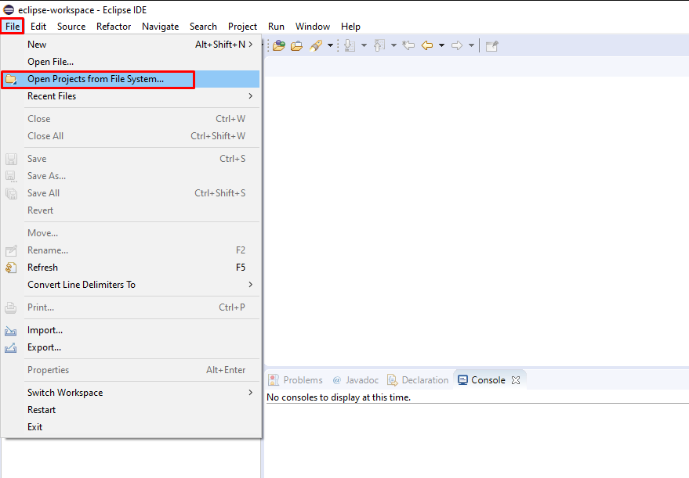

* 1. Damos Clic en Directory y seleccionamos la carpeta de nuestro proyecto

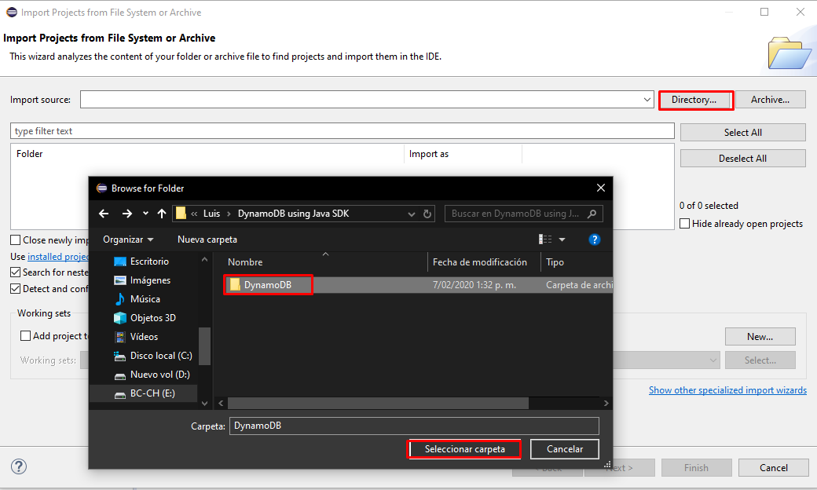

* 1. Seleccionamos nuestro proyecto y damos Finish

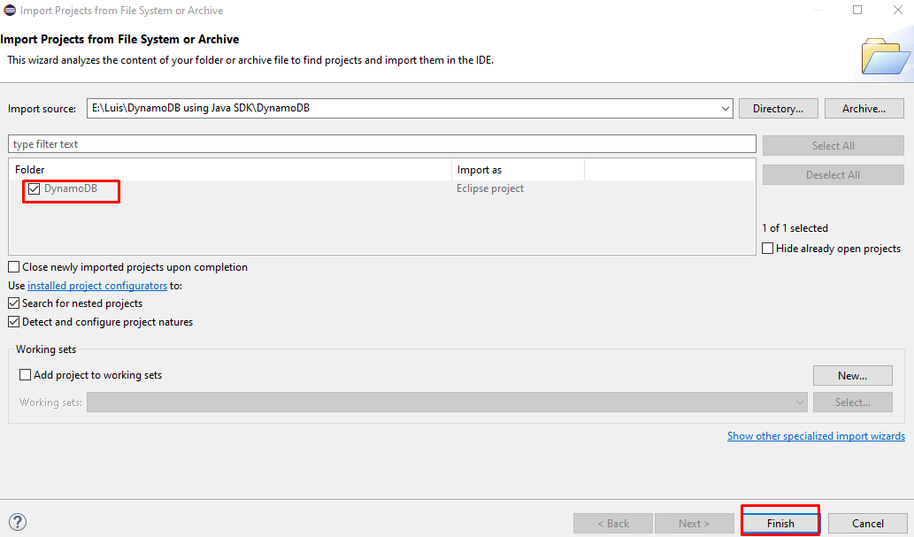

* 1. Luego hacemos una construccion limpia (Install) de nuestro proyecto con las debidas dependencias inyectadas en Maven

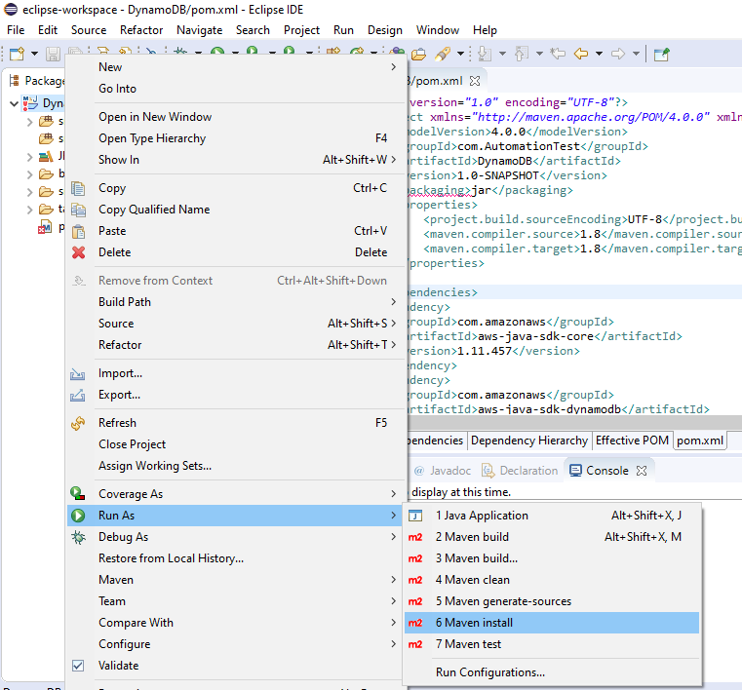

* 1. Si te aparece este error, es muy probable que tengas problemas con tus variables de entorno por el uso de UFT (prueba quitando dicha variable y hacienda el paso anterior) Nota: es recomendable hacer el paso anterior en una red sin restricciones en su firewall o proxy.

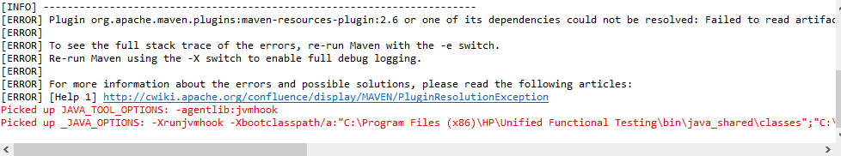

* 1. Al hacer el Maven Install nos debe de aparecer Build Success así:

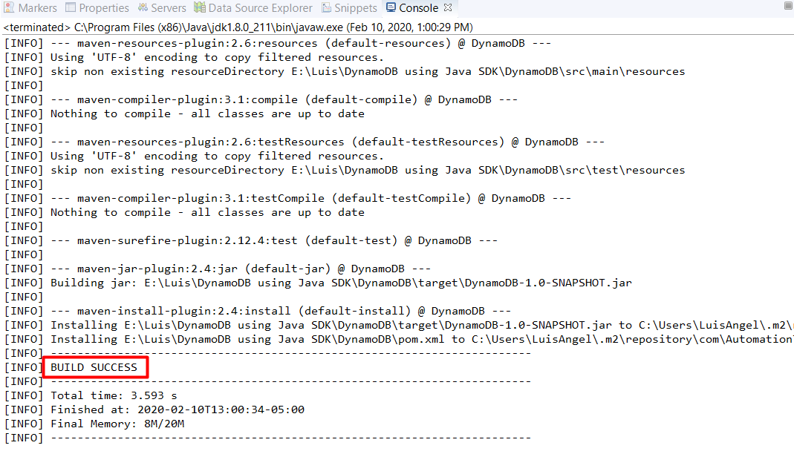

1. Modificar el archivo de propiedades de conexión para DynamoDB

Ponemos las Keys de nuestro usuario de AWS (las que guardamos en el archivo .csv)

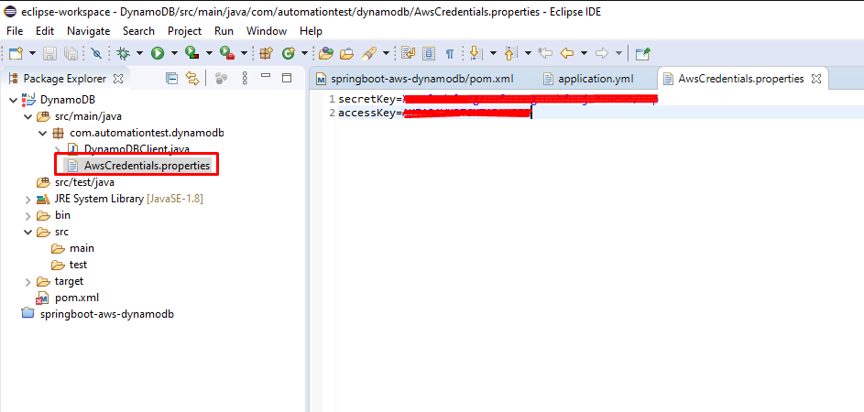

1. Ejecutar el proyecto de Java

Se ejecuta así:

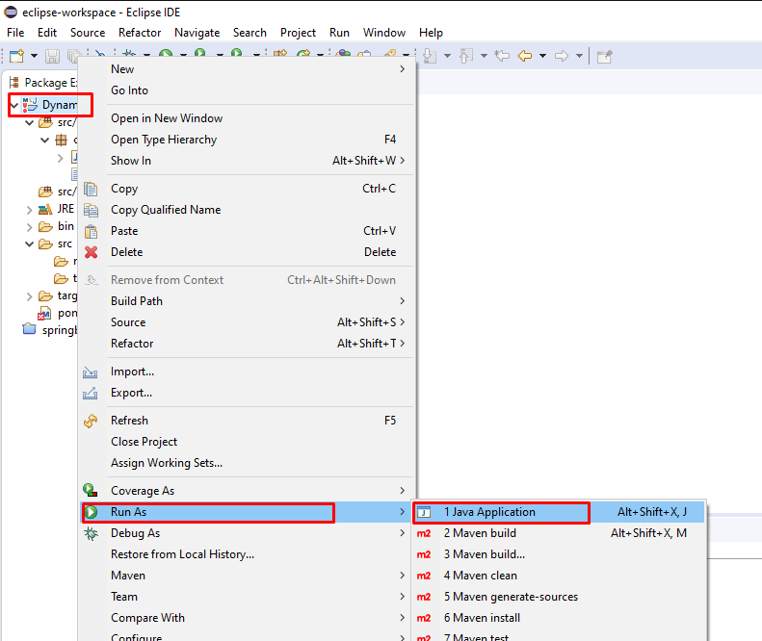

Verificar la Ejecución en la consola así:

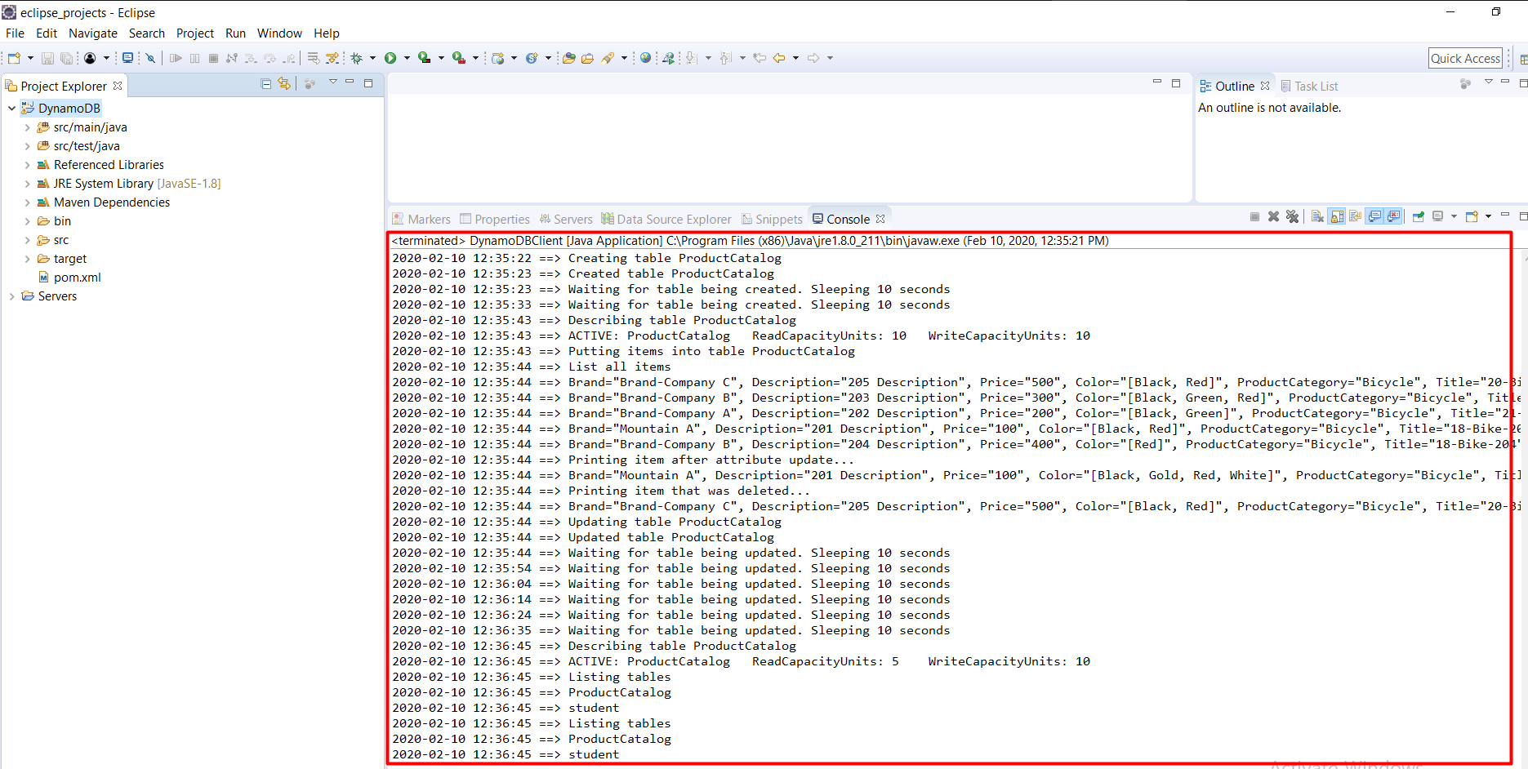

1. Validar la inserción del dato en AWS Console
   1. ingresamos a la consola de AWS y buscamos el servicio de DynamoDB

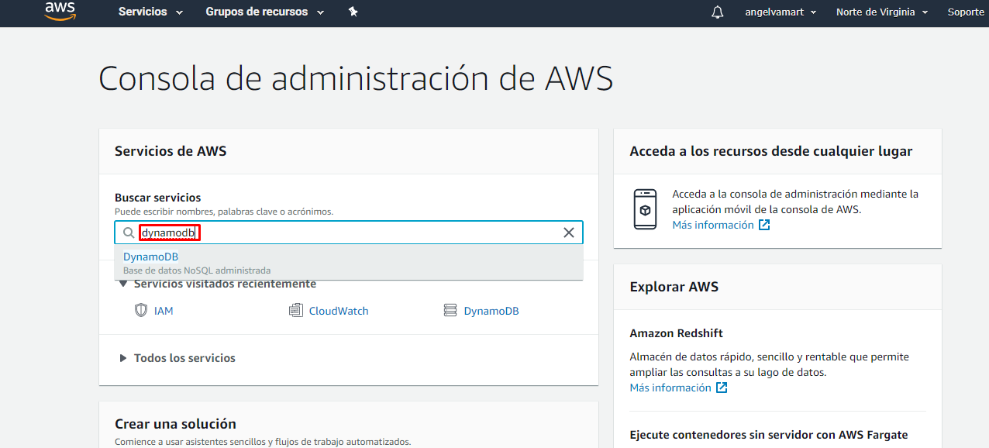

* 1. Entramos al submenu Tablas y luego seleccionamos la tabla ProductCatalog y visualizamos los datos agregados.

NOTA: en el código de Java he comentado la linea de código que ejecuta la eliminación de la table en DynamoDB, con el fin de que en la consola puedas visualizar la tabla ProductCatalog que es la que se crea por medio del código Java.

